

Solicitante:

I.T.S. – Instituto Tecnológico Superior Arias - Balparda

Nombre de Fantasía del Proyecto: Pollux  
Grupo de Clase: 3°IC  
Turno: Matutino

Materia: Formación Empresarial

Nombre de los Integrantes del Grupo: Mathias Huque

Wilson Antognazza

Santiago Maciel

Bruno Obispo

Fecha de entrega: 06/08/2021

Instituto Tecnológico Superior F. Arias – L. Balparda  
 *Gral. Flores 3591 esq. Bvar. José Batlle y Ordoñez - Montevideo*

**Objetivo**

El objetivo de esta materia es capacitarnos en la formación de la empresa que está encargada del proyecto (en nuestro caso Pollux), tomando en cuenta los distintos factores que afectan a la formación de la misma.

**Alcance**

A través de esta carpeta se nos permitirá reconocer los distintos puntos que afectan a la formación de nuestra empresa y a su futuro, también aprenderemos como tratar con dichos puntos y la forma en que esos puntos tienen una gran influencia en el éxito o fracaso de esta.

# Índice

Contenido

Índice 3

1.Determinación de la actividad y giro de la misma 4

2.Análisis de marca 5

2.1Imagen de la marca 5

2.2 Identidad de la marca 5

2.3 posicionamiento de marca 5

3. Objetivos, Misión y visión del Emprendimiento 6

4.Localización 8

Oficina Cordón – Carmel inmobiliaria 8

¿Porque elegimos esta localización? 9

Hoja Testigo 10

# 1.Determinación de la actividad y giro de la misma

Nuestra empresa trabaja en el sector terciario, ya que está enfocada a la venta de bienes y servicios relacionados al área de la informática, ya sea software o hardware necesario para el uso de este software e incluso capacitación en el uso de nuestro software, Siendo todo esto, nuestra actividad principal y giro de la empresa.

# 2.Análisis de marca

## 2.1Imagen de la marca

Nuestra empresa desea mostrar confiabilidad y calidad en nuestros servicios como principales características. Considerando que la empresa está en desarrollo, todavía debe conseguir clientes fieles a la marca, en otras palabras, clientes que nos tengan como referencia a la hora de contratar servicios de software. Para lograr esto, necesitamos que la gente en busca de servicios de informática esté interesada en contratar nuestros servicios, por lo tanto, si nos presentamos como una empresa digna de confiar, generaríamos este ideal que como empresa buscamos. Queremos que cada vez que una empresa busque soluciones en informática, que nuestra empresa sea lo primero que se le venga a la mente a la hora de buscar una solución a sus necesidades.

## 2.2 Identidad de la marca

Como empresa nos identificamos con los siguientes valores:

Formación permanente: ofrecemos capacitación técnica a los nuevos empleados para mejorar su eficiencia en la empresa.

Motivación: Motivamos al personal, para que se sientan cómodos, se vuelvan ambiciosos y puedan promover satisfactoriamente.

Puntualidad en los productos: El producto solicitado se entrega en la fecha acordada con el cliente y sin demoras.

Trabajo en equipo: llevamos a cabo los proyectos solicitados con un grupo capacitado de personas, en el que fomentamos el trabajo en equipo y la colaboración.

Calidad: Siempre estamos al tanto de las nuevas mejoras tecnológicas, con el fin de mejorar nuestros futuros productos y tener un uso eficiente de ellos.

## 2.3 Posicionamiento de marca

Como se indico previamente en la imagen de marca, nuestro objetivo es ser los principales proveedores de soluciones en informática del mercado local, de tal forma que cada vez que las empresas busquen este tipo de servicios, nosotros seamos su primer plan de solución. Buscamos tener un lugar distintivo en los planes de las empresas para su continua expansión, de esta forma lograremos un mayor reconocimiento dentro del mercado, dándole visibilidad a la marca, y generando a la empresa ventas continúas debido a la demanda local por nuestros servicios.

# 3. Objetivos, Misión y visión del Emprendimiento

**Objetivos:**

-Generales:

- Buen diseño de nuestros programas los cuales han de ser eficientes y eficaces para nuestros clientes.

-Lograr poder trabajar con múltiples proyectos en un mismo período de tiempo

-Específicos:

- Contratar un buen técnico el cual dirija efectivamente lo relacionado a la instalación de redes antes de que termine el 2022

- Contratar un programador el cual permita la producción de software de calidad antes del 2022

-Aumentar la plantilla de empleados un 25%, tanto programadores como técnicos para poder trabajar en varios proyectos al mismo tiempo, antes del 2024

-Abrir un nuevo local antes 2024

- Conseguir una cuota de mercado de 15%

**Misión:**

Ofrecer un servicio de calidad al desarrollar un buen sistema informático (software) que satisfaga las necesidades de las empresas que requieren nuestros servicios. Nuestros servicios incluyen el desarrollo de software, la capacitación del cliente en el uso de ese software, el servicio de asistencia al cliente, el diseño de cableado y la instalación de los equipos y dispositivos necesarios al mejor precio posible y su máxima eficiencia.

**Visión:**

-En 2 años: ampliar, a la mitad del territorio nacional.

-En 4 años: tener sucursales en todos los departamentos de Uruguay.

-En 5 años: estar entre las mejores empresas del mercado nacional.

-En 10 años: expandirse a países fronterizos.

# 4.Localización

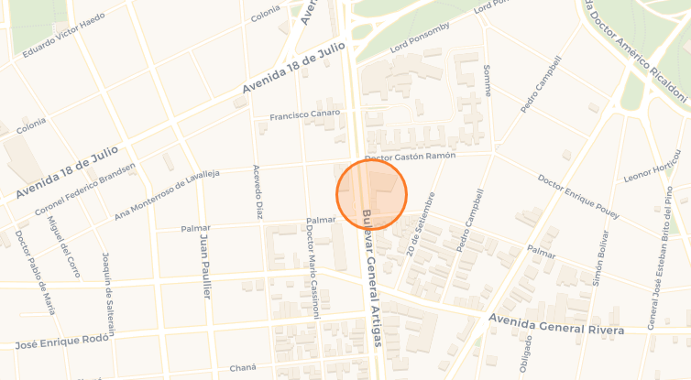

|  |  |
| --- | --- |
| Oficina Cordón – Carmel inmobiliaria | |
| Referencia: | **1D1FE** |
| Tipo Propiedad: | **Oficina** |
| Zona: | **Cordón** |
| Estado: | **A estrenar** |
| Baños | **2** |
| M² edificados: | **36 m2** |
| Año de construcción: | **2017** |
| Costo alquiler: | **$15.000** |
| Gastos Comunes: | **$3.600** |
| Ambientes: | **1** |

## ¿Porque elegimos esta localización?

Elegimos esta propiedad ya que su espacio se adecua a el equipamiento que vamos a utilizar, además de ser una ubicación relativamente segura y reconocible para los clientes. Debido al sistema de transporte de la zona, y el estar ubicado en un bulevar, permite llegar fácilmente a ella ya sea caminando o tomando uno de los varios ómnibus cuyo recorrido pasa por el frente de esta oficina. otro punto importante es su precio el cual no sobrepasa los $20000. También se encuentra cerca del centro lo que nos permite un acceso a varios locales, contando además con todos los recursos básicos.

**Factores que tomamos en cuenta:**

1- Medios y coste de transporte

2- Disponibilidad y mano de obra

3- Cercanía a la materia prima

4- Factores ambientales

5- Cercanía al mercado

6- Costo y disponibilidad de locales

7- Estructura impositiva y legal

8- Disponibilidad de agua, luz, etc.

9- Comunicación

**Proveedores:**

La Nueva Ferretería: nos provee con todo el material necesario para la instalación de cableado estructurado, entre estos se incluyen materiales como canaletas, tornillos entre otros elementos.

LiderTek: Es la encargada de proveernos contado el material relacionado al hardware, ya sean computadoras o teclados entre muchas otras

# Hoja Testigo

**MATERIA: Formación Empresarial**

**Nombre del Profesor: Fernando Lescano**

|  |  |  |
| --- | --- | --- |
|  | | |
|  | | |
| . | | |
|  | | |
|  | | |
|  | | |
|  | | |
|  | **Nota Final** |  |